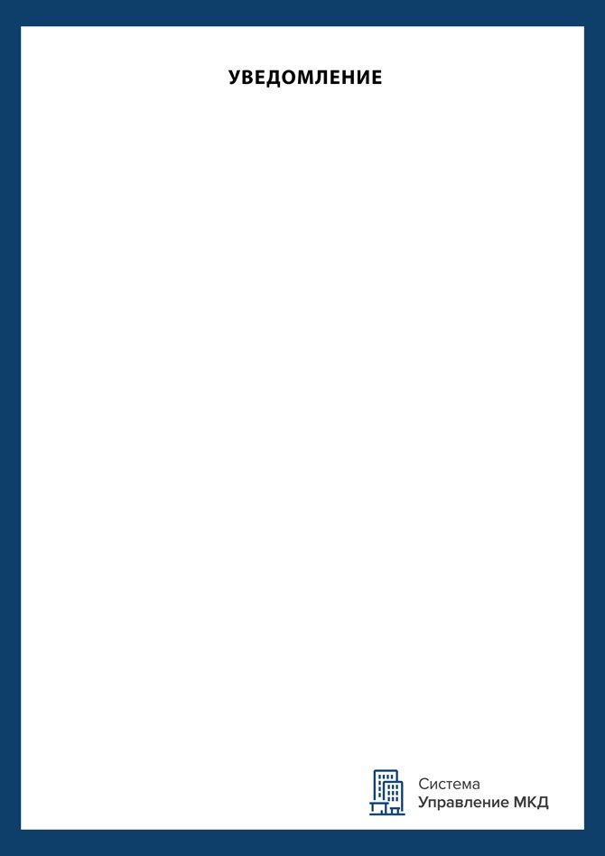

**Информация об обязанности потребителей сообщать исполнителю коммунальных услуг об изменении количества зарегистрированных граждан в жилом помещении**

Потребитель коммунальных услуг обязан информировать исполнителя об увеличении или уменьшении числа граждан, проживающих (в том числе временно) в занимаемом им жилом помещении, не позднее 5 рабочих дней со дня произошедших изменений, в случае если жилое помещение не оборудовано индивидуальным или общим (квартирным) прибором учета. Это устанавливает пп. «з» п.34 Правил предоставления коммунальных услуг собственникам и пользователям помещений в многоквартирных домах и жилых домах, утвержденных Постановлением Правительства РФ от 06.05.2011г. №354,

Указанную информацию Вы должны предоставить в паспортный отдел по УМД ОАО «Фрязиново» по адресу: г. Вологда, ул. Северная, д. 17

Телефон: 70-10-49 доб. 3

***Режим работы:*** *понедельник-вторник* с 8:00 до 17:00, перерыв в с 12:00 до 13:00; *среда* с 8:00 до 12:00; *четверг* с 8:00 до 18:00 перерыв в с 12:00 до 13:00; *пятница* - неприемный день